四川中衡检测技术有限公司
报告书信息网上公示内容填报表 ZLJL/43-01
报告书名称 | 四川昊元绿舍新型建材有限公司职业病危害现状评价报告书
用人单位名称 | 四川昊元绿舍新型建材有限公司 |  | 联系人 | 王老师
用人单位地址 | 四川省资阳市雁江区城南大道1号附2号
技术服务项目组成员 | 杨皓、毕戎
现场调查人员 | 毕戎、杨明珠 | 现场调查时间及照片 | 2024.5.22 | 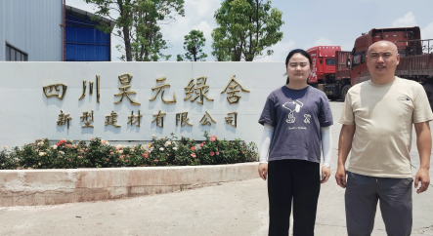
现场采样人员 | 曾强、李张强 | 现场采样时间及照片 | 2024.5.29-31 | 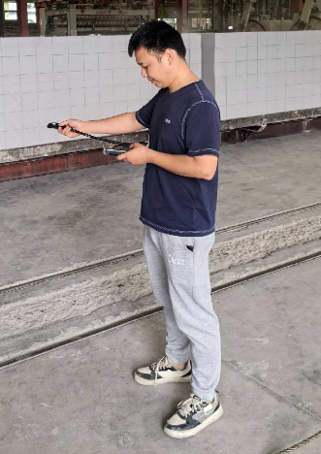
现场检测人员 | 何小凤、宋小兰 | 现场检测时间及照片 | 2024.6.3-6.6
用人单位陪同人员 | 王老师

